Prentenboek

Inleiding  Een prentenboek is een boek voor jonge kinderen waarin een verhaal wordt verteld met behulp van kleurige, getekende kijkplaten.  Kinderen kunnen die platen natuurlijk allemaal zelf bekijken, maar het verhaal moet worden voorgelezen. Dat gebeurt door hun moeder of vader, maar ook vaak op school door een juf of een meester. Op de televisie laat het kinderprogramma Sesamstraat ook regelmatig een prentenboek voorlezen: Dikkie Dik. | 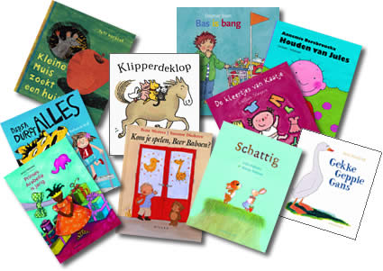

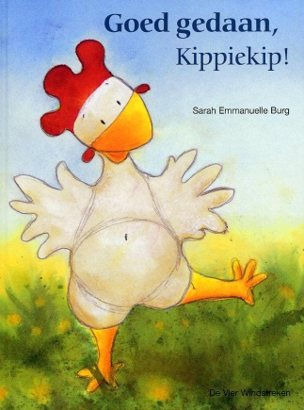 | 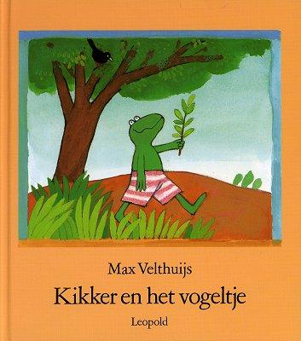 | 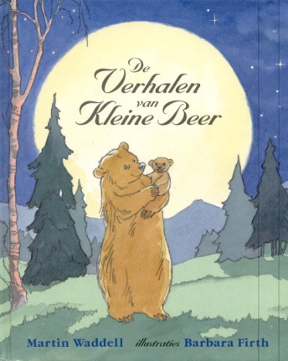 | 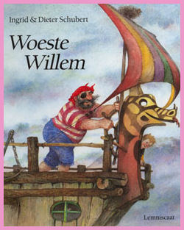

Digitaal prentenboekverhaal

Als je op Internet bij Google het woord prentenboek intypt, vind je veel artikelen over het digitaal maken van een prentenboekverhaal. Het leuke van zo’n digitaal verhaal is, dat je het nog meer tot leven kunt brengen. De hoofdrolspelers kunnen een eigen stem krijgen en je kunt allerlei geluiden toevoegen.

Vaak wordt zo’n digitaal prentenboekverhaal gemaakt als een Power Point Presentatie. Dat is niet zo moeilijk: je scant alle platen uit het boek en je bewerkt elke plaat in Power Point. De stemmen en andere geluiden kun je later toevoegen.

Mag dat zomaar?  Een prentenboek is bedacht, getekend en geschreven door één of meer personen, die het in boekenwinkels willen verkopen. Mag je zo’n boek dan gebruiken om er een digitaal verhaal van te maken?  De regel is dat het fotograferen van pagina's uit een boek niet is toegestaan tenzij de  uitgever hiervoor toestemming heeft gegeven. Als er sprake is van persoonlijk gebruik dan zal hierover niet moeilijk worden gedaan. Zeker is dat het publiceren van een digitaal prentenboek niet wordt toegestaan. | 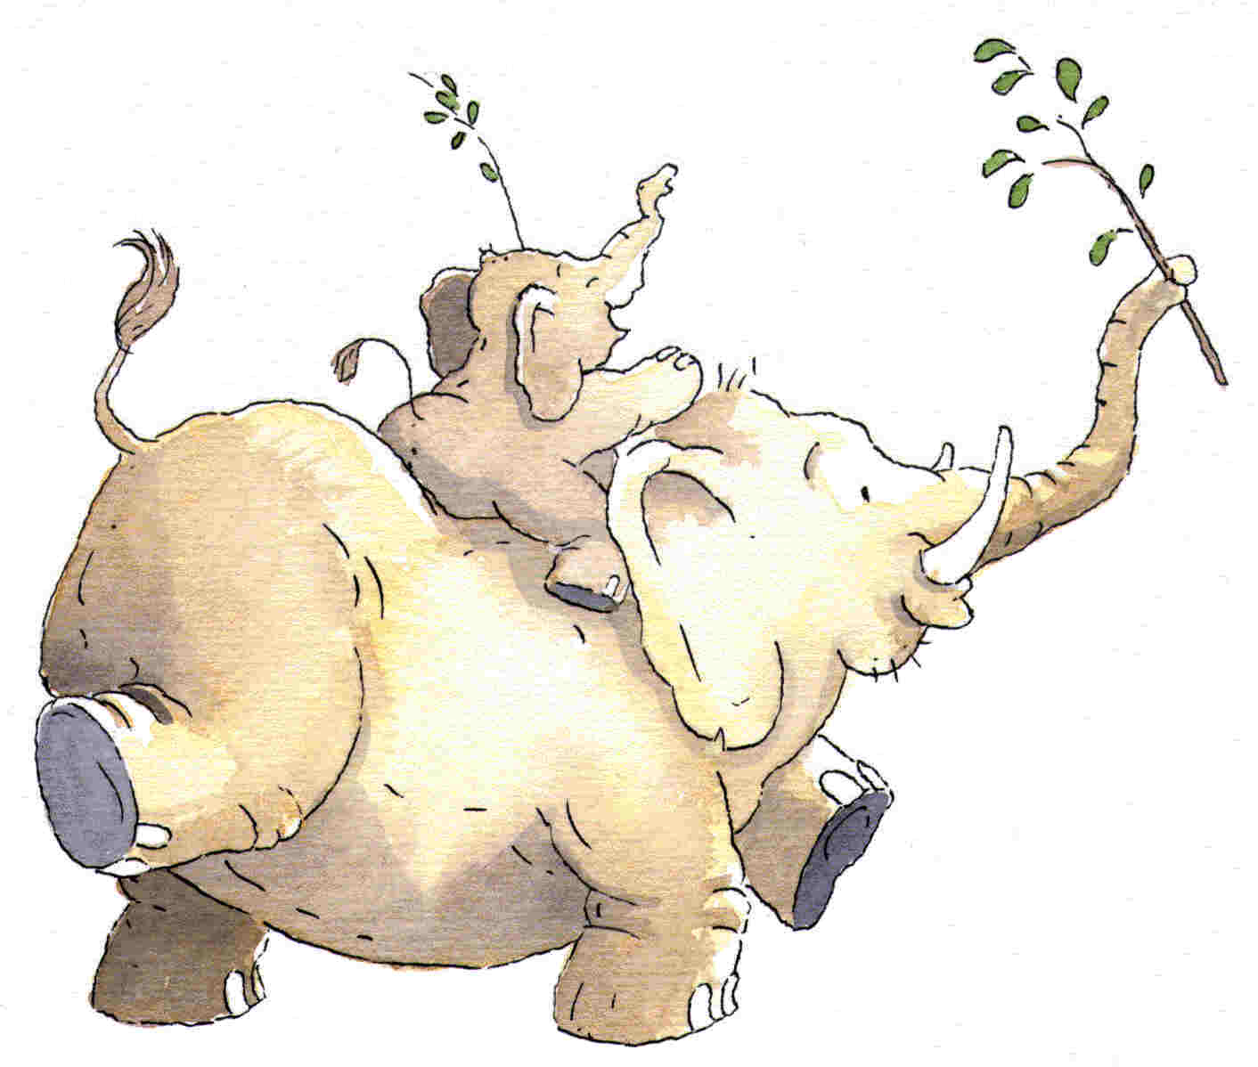

Opdracht  In dit kwartiel maak je een digitaal prentenboekverhaal. Je doet het niet met Power Point, maar … met behulp van een filmcamera, een statief en Pinnacle.  Spelregels  - Je werkt in tweetallen.  - Leen een prentenboek van een basisschool.  - Vertel het verhaal met één of meer stemmen.  - Gebruik achtergrondgeluiden.  - Zoek passende muziek bij het verhaal.  - Presenteer het digitale verhaal op de basisschool. | 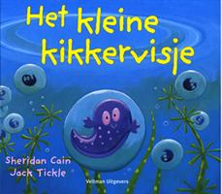

Werkvolgorde

1 het gesproken verhaal
- Bepaal hoeveel verschillende stemmen er nodig zijn om het verhaal te vertellen. Dat kan één persoon zijn, de verteller. Het kunnen ook meer stemmen zijn, de hoofdrolspelers.
- Vraag eventueel anderen om tekst in te spreken.
- Film het inspreken van het verhaal.
- Let op dat er geen storende bijgeluiden zijn.

2 het draaiboek
- Werk de bladzijden van het prentenboek één voor één af,
- Schrijf van elke zin op …
… welk beeld erbij past (dat kan de hele plaat zijn, maar ook een stukje daarvan)
- Bedenk per bladzijde welk geluid of welke geluiden er goed bij passen.

3 filmwerk
- Je filmt de beelden, die in je draaiboek staan vermeld. Neem van elk stilstaande beeld ongeveer 10 seconden op. Een statief is hierbij erg belangrijk.
- Je kunt van één plaat soms meer dan één stukje gebruiken als apart beeld.
- Je kunt kiezen voor een stukje film dat een deel van de plaat heel langzaam van links naar rechts of van boven naar beneden laat zien.
- Je kunt er ook voor kiezen om langzaam in of uit te zoomen.
- Probeer te voorkomen dat er teksten of bladzijdennummers in beeld komen.

4 montagevolgorde
- Neem eerst het opgenomen verhaal (het geluid) op in Pinnacle.
- Sla het bestand op (klas - naam makers – titel prentenboek)
- Knip verkeerde stukken geluid weg tot het verhaal goed is.
- Zet het geluidsspoor vast en knip het beeldspoor weg.
- Plak gefilmde plaatjes boven het geluidsspoor en knip ze op maat.
- Zorg dat elk plaatje lang genoeg in beeld is.
- Zorg voor een titel. Vergeet de naam van de tekenaar en de schrijver niet.
- Zorg voor een aftiteling. Vergeet de naam van de basisschool niet.
- Monteer geluiden bij de film. Misschien moet je eerst een aantal geluiden zelf maken en filmen.
- Monteer een muziekje bij de film. Het hoeft niet overal. Kies daarvoor geschikte plekken.
- Helemaal klaar? Zet Pinnacle dan aan het werk om de film te ´maken´.

Let op: sla regelmatig je werk op (Ctrl+S)!

